Tillsynsbegäran – information om höga naturvärden i avverkningsanmälan A 31885-2026 i Heby kommun
Denna tillsynsbegäran behandlar höga naturvärden i avverkningsanmälan A 31885-2026 i Heby kommun som inkom 2026-07-28 och omfattar 1,0 ha.
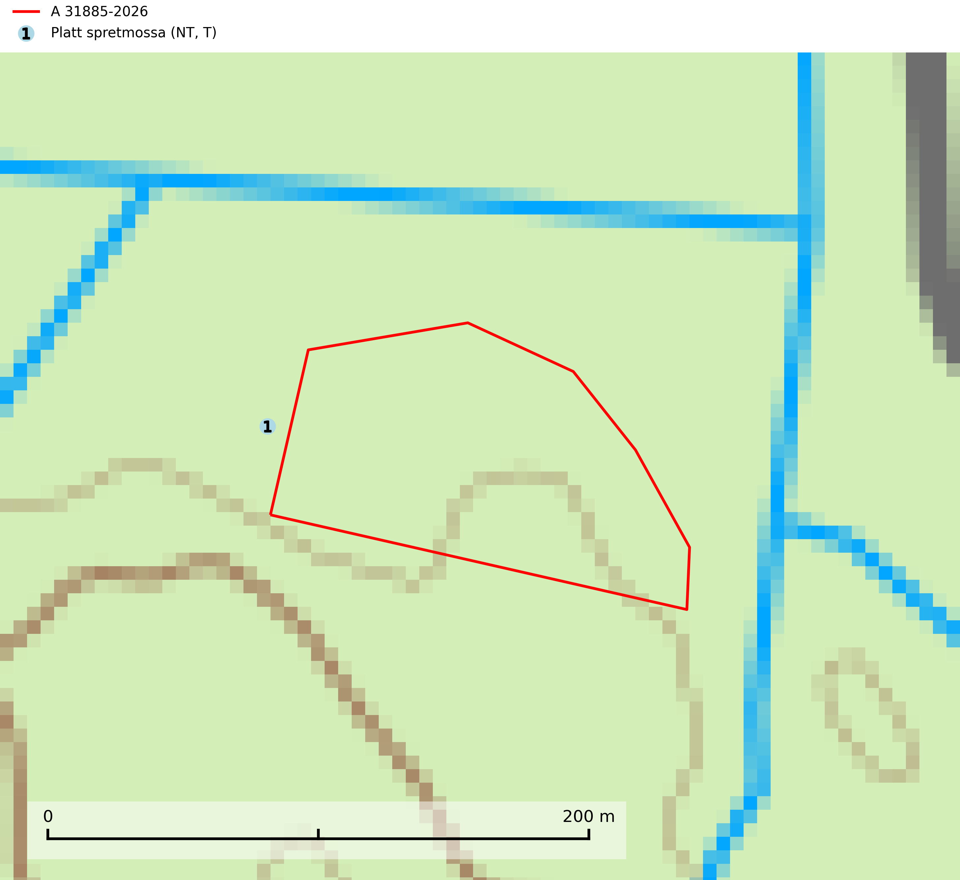
Figur 1. Fyndplatser för naturvårdsarter inom 9 meter från avverkningsanmälan. Markörer utan svart kant är placerade på fyndplatsen. Markörer med svart kant är placerade vid sidan av fyndplatsen och har ett svart streck som visar fyndplatsens exakta position. Kartans mittpunktskoordinat är N 6666139, E 619595 i SWEREF 99 TM.
Inom 9 meter från avverkningsanmälan finns fynd av 1 naturvårdsarter, varav 1 är rödlistad och 1 är typisk (T): platt spretmossa (NT, T). Se Figur 1.

Tillsynsbegäran
Vi begär härmed att Skogsstyrelsen fattar beslut enligt miljöbalken som säkerställer att skogens höga naturvärden bevaras samt att EU-lagstiftning efterlevs och att artskyddsbrott förhindras.
Vi önskar även ta del av de ställningstaganden och beslut som myndigheten meddelar till följd av aktuell avverkningsanmälan och föreningens inlaga (se 34 § förvaltningslagen).

Naturvårdsarter och fridlysta arter
Nedan följer beskrivningar av de naturvårdsarter och fridlysta arter som har sina livsmiljöer och växtplatser i den avverkningsanmälda skogen. De påträffade naturvårdsarterna är ett tydligt kvitto på att det rör sig om en skog med höga naturvärden.
Platt spretmossa (NT) omfattas av EU:s art- och habitatdirektiv där dess bevarandestatus är otillfredsställande med negativ trend. Arten växer på murken ved eller på torvrik jord på fuktiga eller mycket fuktiga och skuggiga platser, ofta i al- och gransumpskogar med periodvis översvämning, eller utmed vattendrag. Den hotas av uthuggning, torrläggning och avverkning av sumpskogar. Platt spretmossa är rödlistad som nära hotad (NT) i den europeiska rödlistan och typisk art för 9080 Lövsumpskog och 9750 Svämlövskog (SLU Artdatabanken, 2024; IUCN, 2024).

